**Manual de Dashboards en Watson Studio**

**Introduccion:**

IBM Cognos® Analytics integra informes, modelado, análisis, paneles de control, historias y administración de eventos para que pueda comprender los datos de su organización y tomar decisiones comerciales efectivas.

**Creando un Dashboard**

Un panel le ayuda a monitorear eventos o actividades de un vistazo al proporcionar información clave y análisis sobre sus datos en una o más páginas o pantallas.

1.-Bien para empezar a crear nuestro dashboard en Watson studio es necesario añadir el asset al proyecto dando click en dashboard.

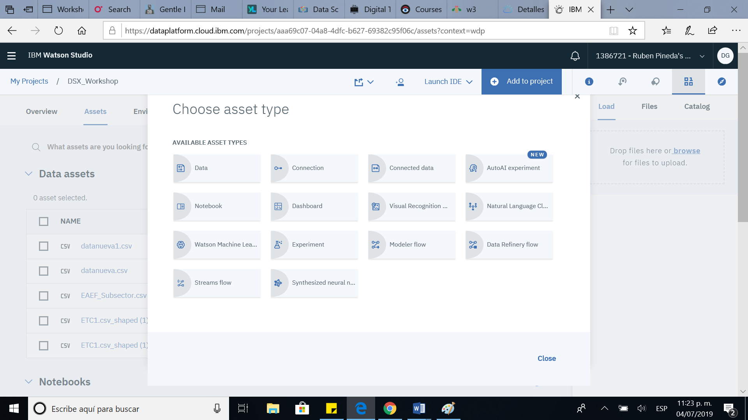

2.-Ahora vamos a darle un nombre, descripción y vamos a añadir un servicio que ya tenemos precargado de cognos-dashboard por ultimo le damos en crear.

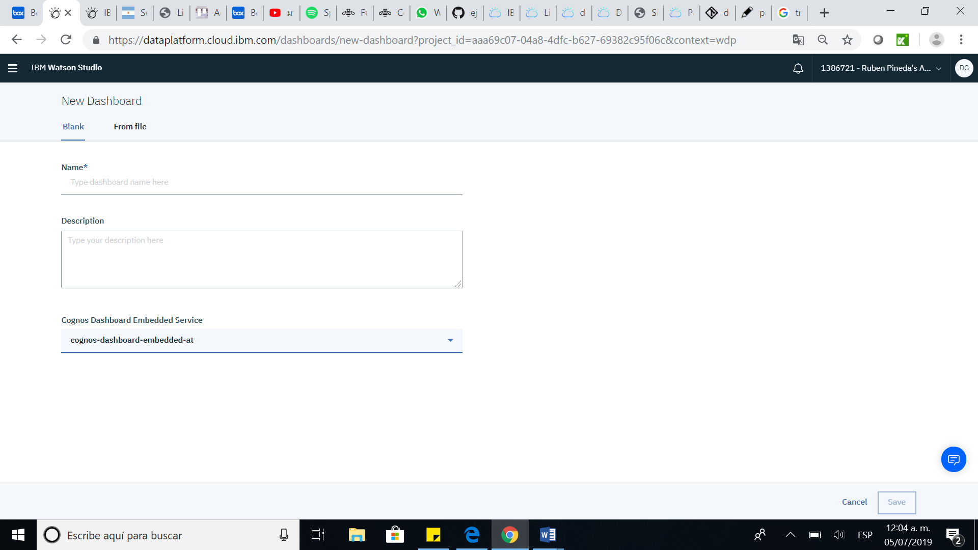

**Nota**: también podemos añadir alguno que ya tengamos previamente en la computadora, en caso de no contar con el servicio de cognos se debe añadir al proyecto de Watson en la imagen de abajo se muestra como es agregado.

Primero debemos accesar a IBM Cloud en la siguiente liga:

<https://cloud.ibm.com/>

Ahora buscamos el servicio de cognos en el catalogo y damos click en el servicio.

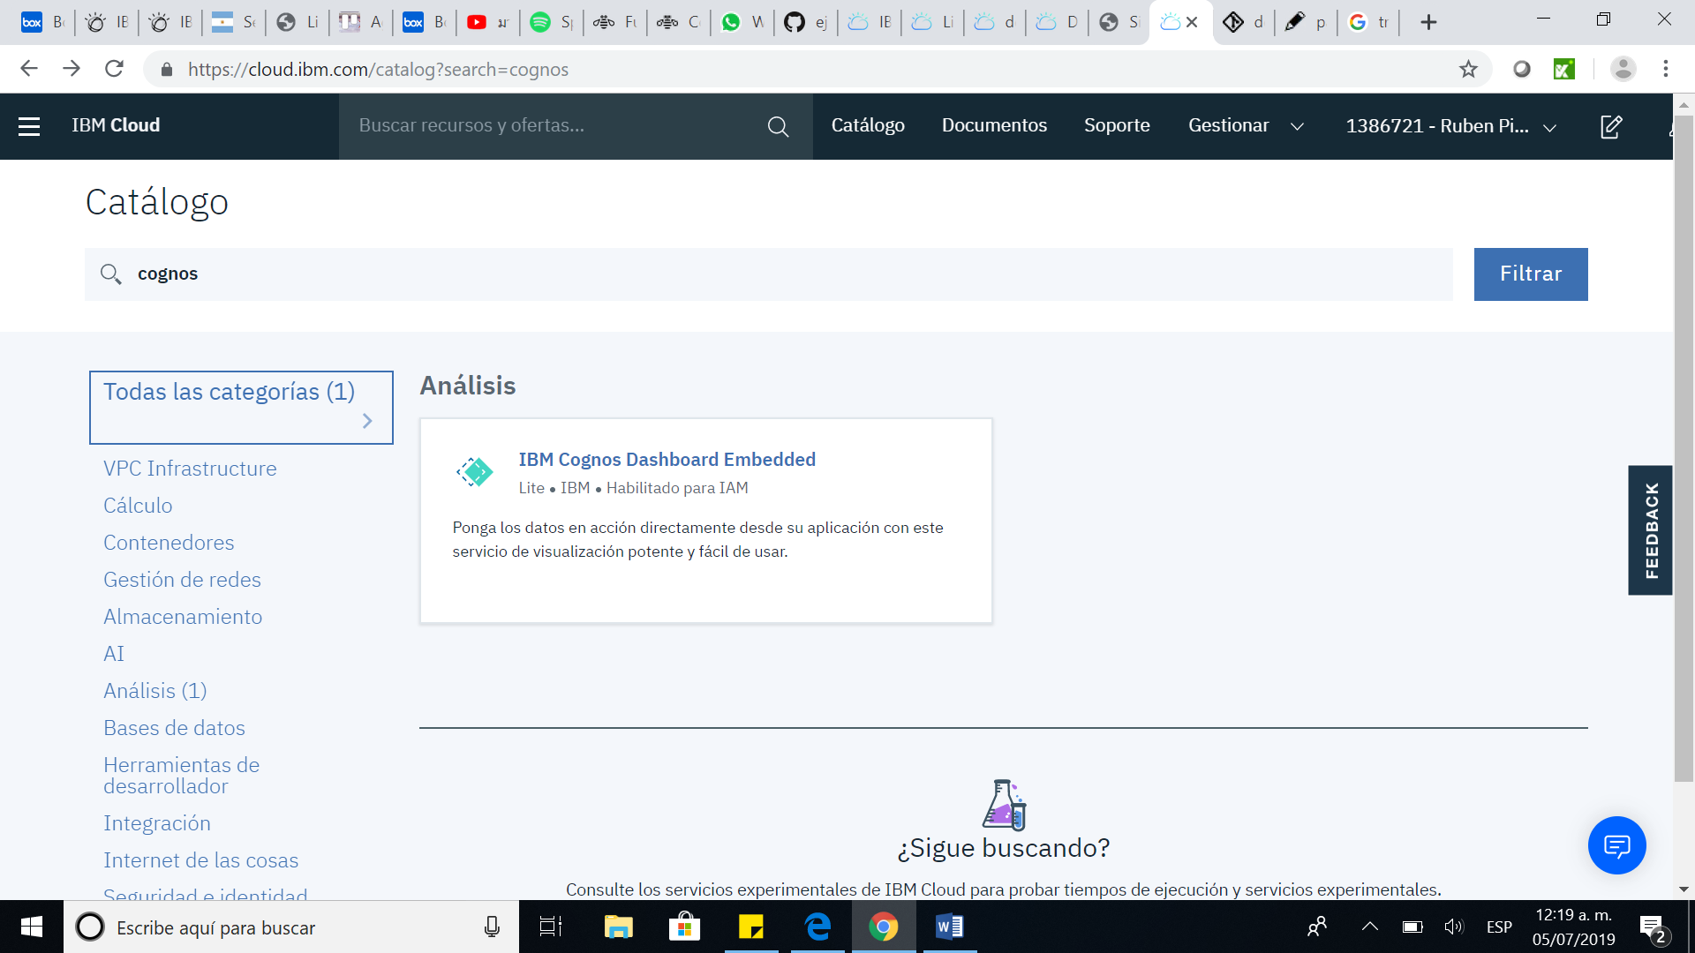

Ahora hay que nombrar al servicio, darle descripción y escoger el tipo de plan en este caso es el plan lite que no tiene costo dejamos la configuración que se encuentra por default y le damos en crear.

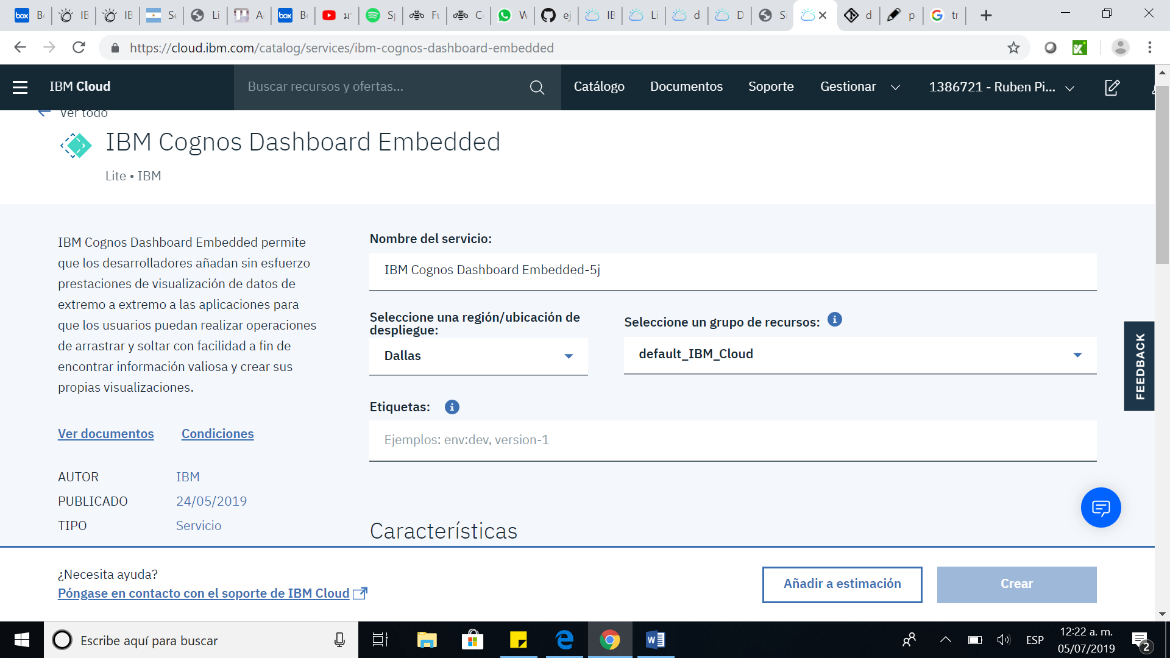

Ahora este servicio estará disponible para poderlo agragar a la instancia de Watson y asi hacer uso de el.

Ahora bien para mandarlo a llamar localizándonos en el apartado de nuestro proyecto en Watson studio debemos de acudir a settings en donde vamos a añadir nuestro servicio de dashboard dando click en añadir servicio.

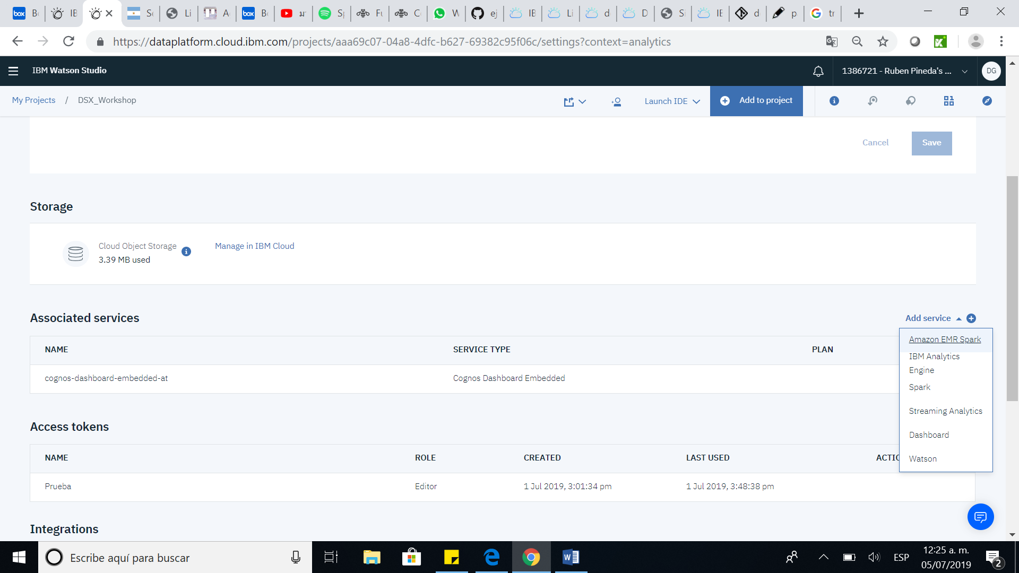

Bien ahora tenemos acceso al servicio y se encuentra listo para ejecutar en el proyecto.

3.-Ahora daremos click en editar que se encuentra en la parte superior derecha icono en forma de lápiz, después damos click en tab1 y nos desplegara los tipos de template(que es la forma en la que deseamos mostrar nuestra información) hay que escoger uno y dar click en usar.

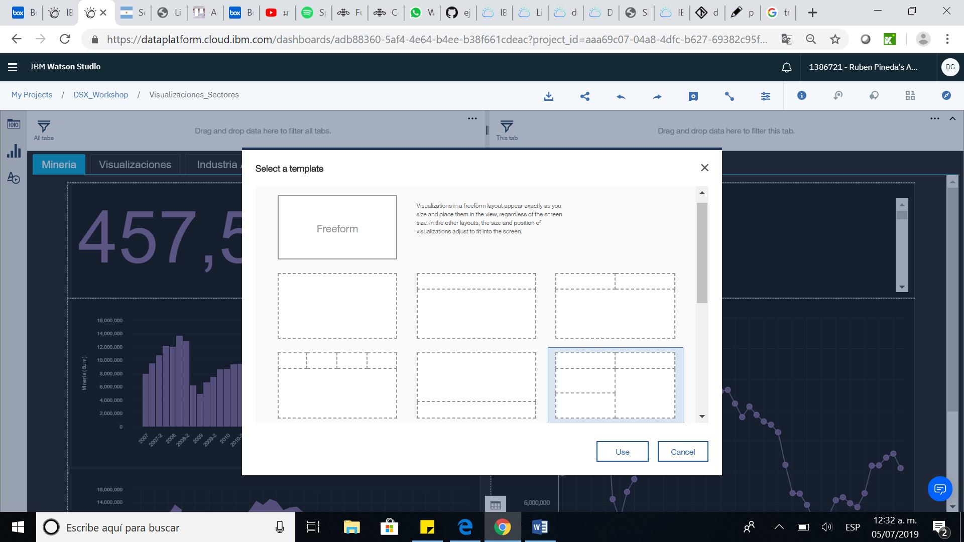

**Explorando tus datos**

Puede explorar los datos que se muestran en una visualización utilizando el título interactivo, subiendo o bajando columnas, y viendo los detalles de un punto de datos.

4.-Una vez teniendo el template debemos subir un set de datos en el apartado de sources, damos click en select sources signo plos.

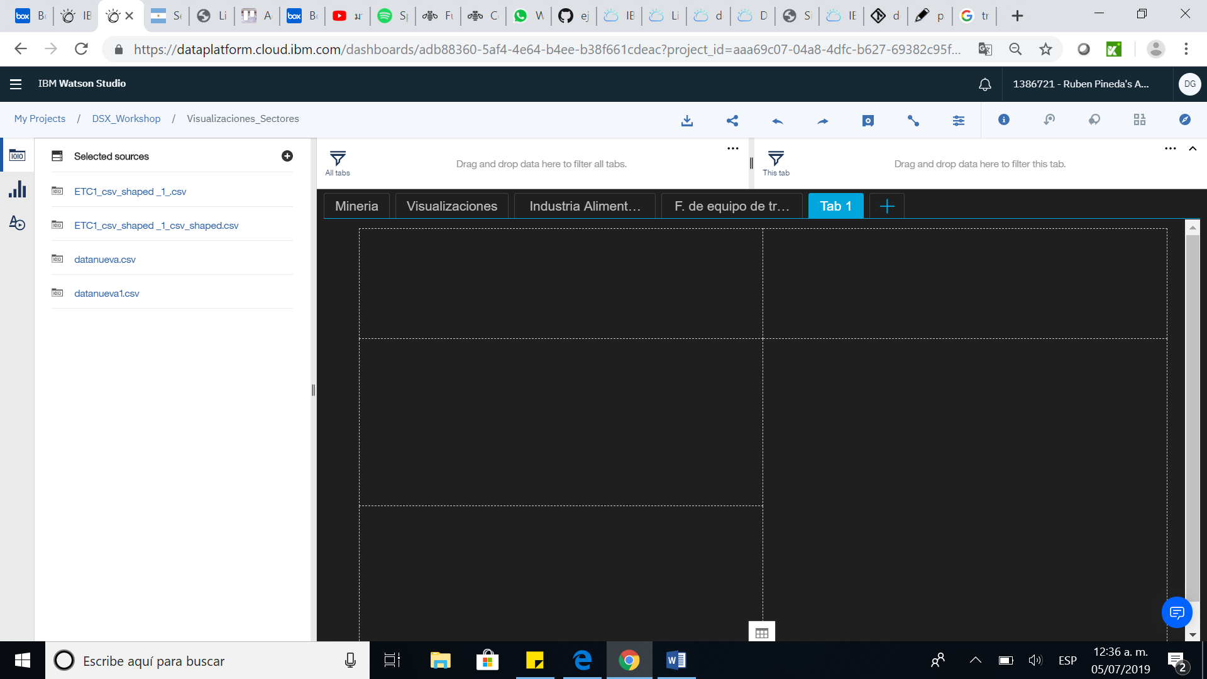

5.- Ahora debemos dar click en data assets y escoger uno de nuestros assets a utilizar y por ultimo damos click en select, con esto hecho ya nos aparecerá en sources nuestro set de datos y estará listo para su ejecución.

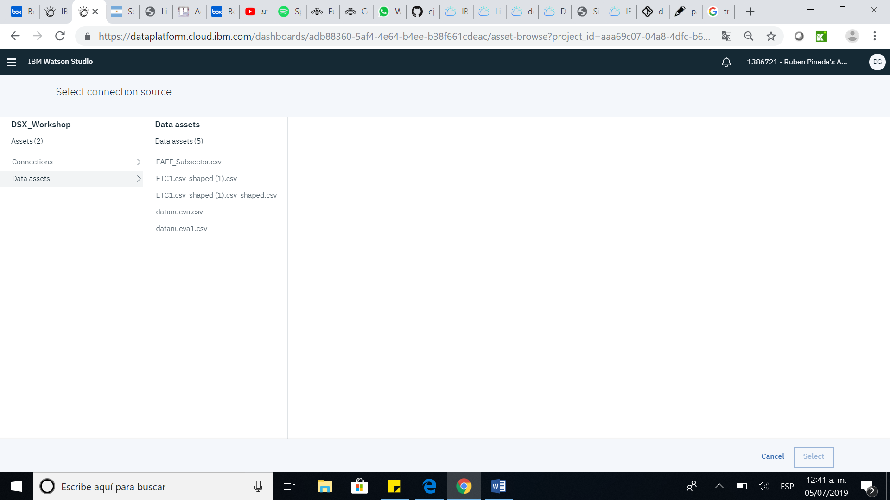

6.-En el apartado de sources ya nos aparece nuestro asset asi que damos click, ahora para acceder al contenido debemos dar click nuevamente en nuestro asset en la parte de la flecha hacia abajo lo que nos desplega las columnas de nuestro asset.

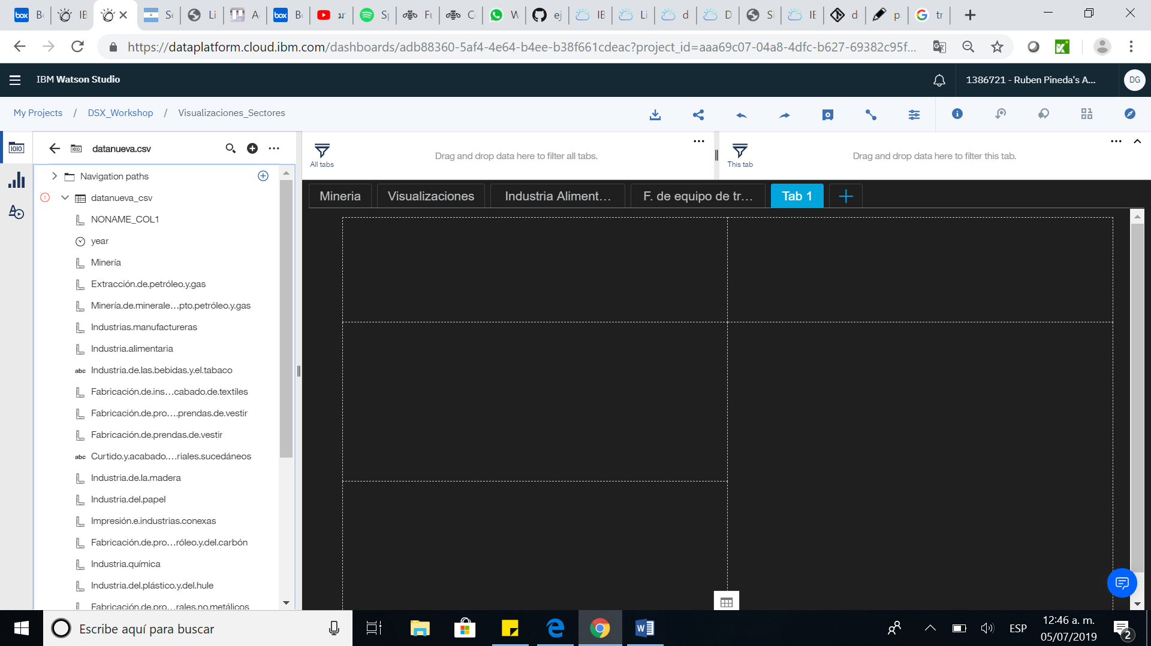

**Visualizaciones**

Puede cambiar el tipo de visualización o cambiar las columnas que se utilizan en la visualización.

7.-En la sección de visualizaciones podemos elegir el tipo de grafico, que sea mas acorde a nuestro trabajo, seleccionando y arrastrando algunas de nuestras columnas, debes elegir entre el eje de las “x” y de las “y”como se muestra en la siguiente imagen, para este caso se escogio a la columna year en el eje x y minería en el eje y y nos da esta grafica para salir de esta selección damos click en la flecha del lado superior derecho.

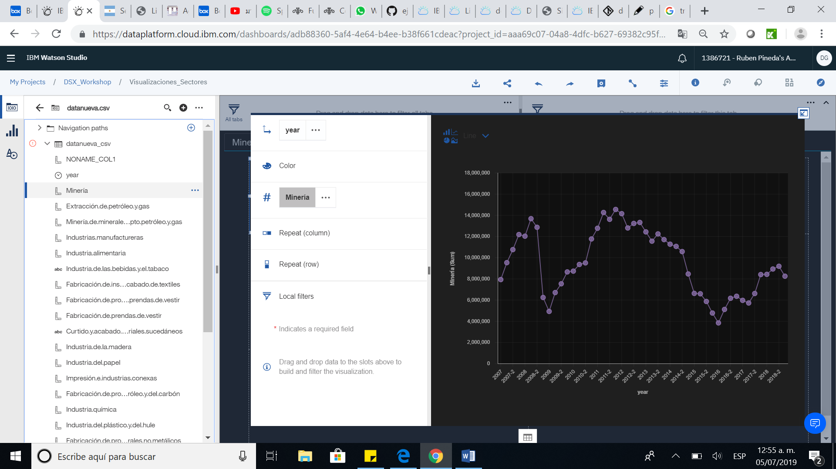

**Widgets**

8.-Puede agregar widgets como texto, medios, páginas web, imágenes y formas.

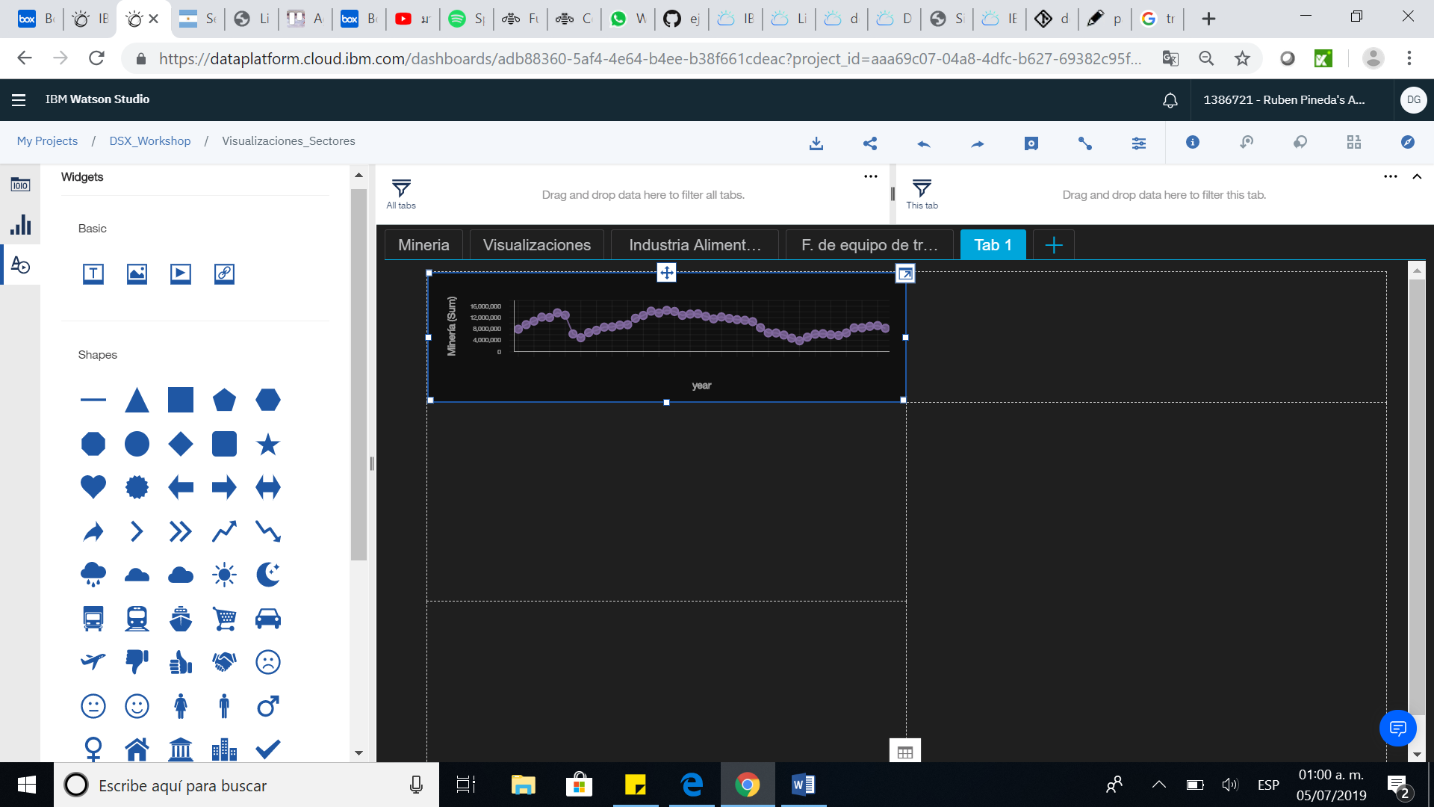

**Filtros**

Concéntrese en un área de sus datos o para ver el impacto de una columna. Por ejemplo, puede ver el impacto de la duración de los cursos en el costo de los cursos por departamento y organización.

9.-para acceder a los filtros podemos arrastrar una columna a la parte superior izquierda o derecha en la parte de filtros y nos da como resultado una seleccion de rango en donde nuestras graficas pueden mostrar lo filtrado, solo escogemos el rango y aplicamos.

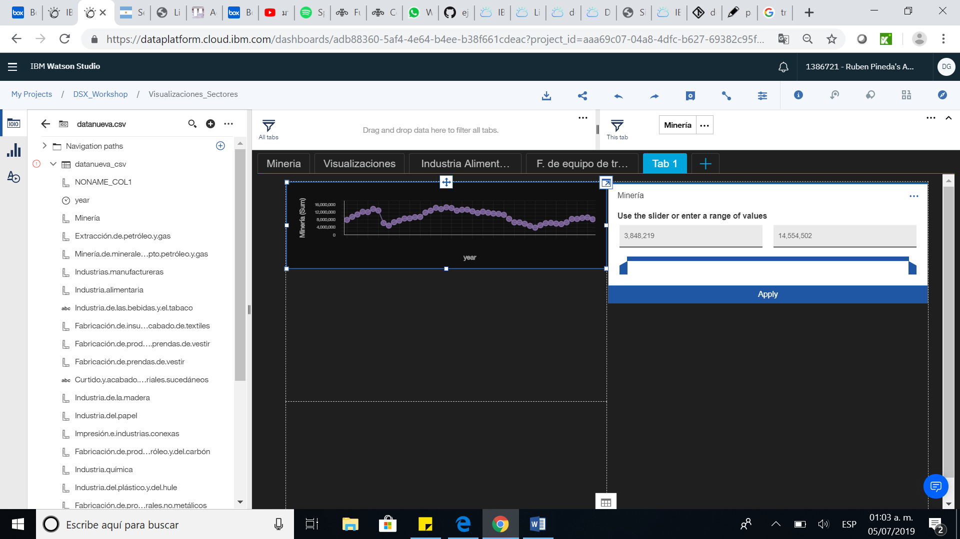

**Clasificación**

Puede ordenar los datos en orden ascendente o descendente. Puede ordenar los datos en el eje x o en el eje y, según el tipo de datos en un eje.

10.-La parte de clasificación se localiza en la parte de en medio al fondo del dashboard en el icono de tabla solo damos click y podemos modificar el orden de los renglones en orden ascendente o descendente.

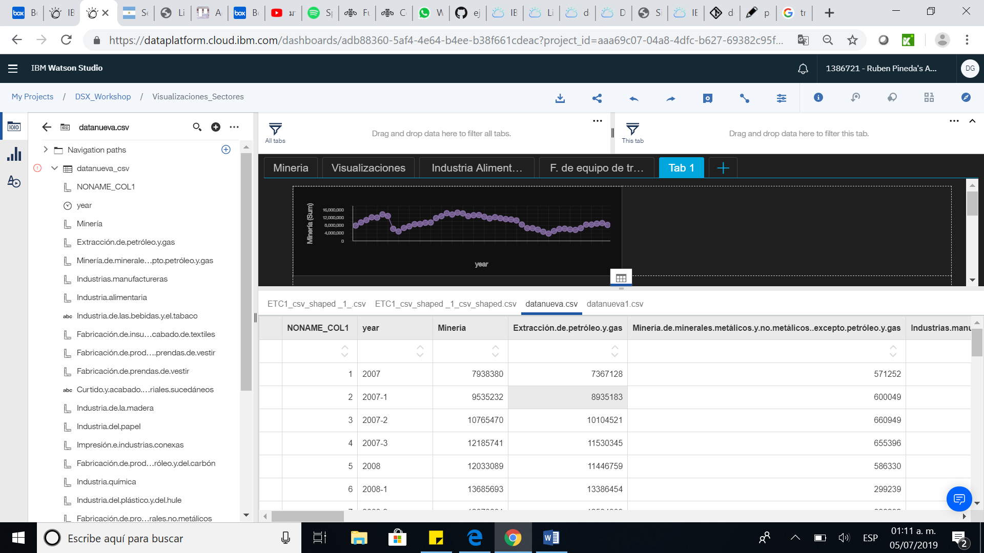

**Cálculos**

Los cálculos son importantes para ayudarlo a resolver problemas y tomar decisiones.

11.- Al momento de dar click en los tres puntos de alguna de nuestras columnas situadas en sources podemos desplegar los filtros, los cálculos y las propiedades, en la siguiente imagen se muestra el despliegue, esta opción cuenta con varios cálculos solo que depende el tipo de dato de tu columna, esta debe ser numérica y no de texto para poder hacer los cálculos.

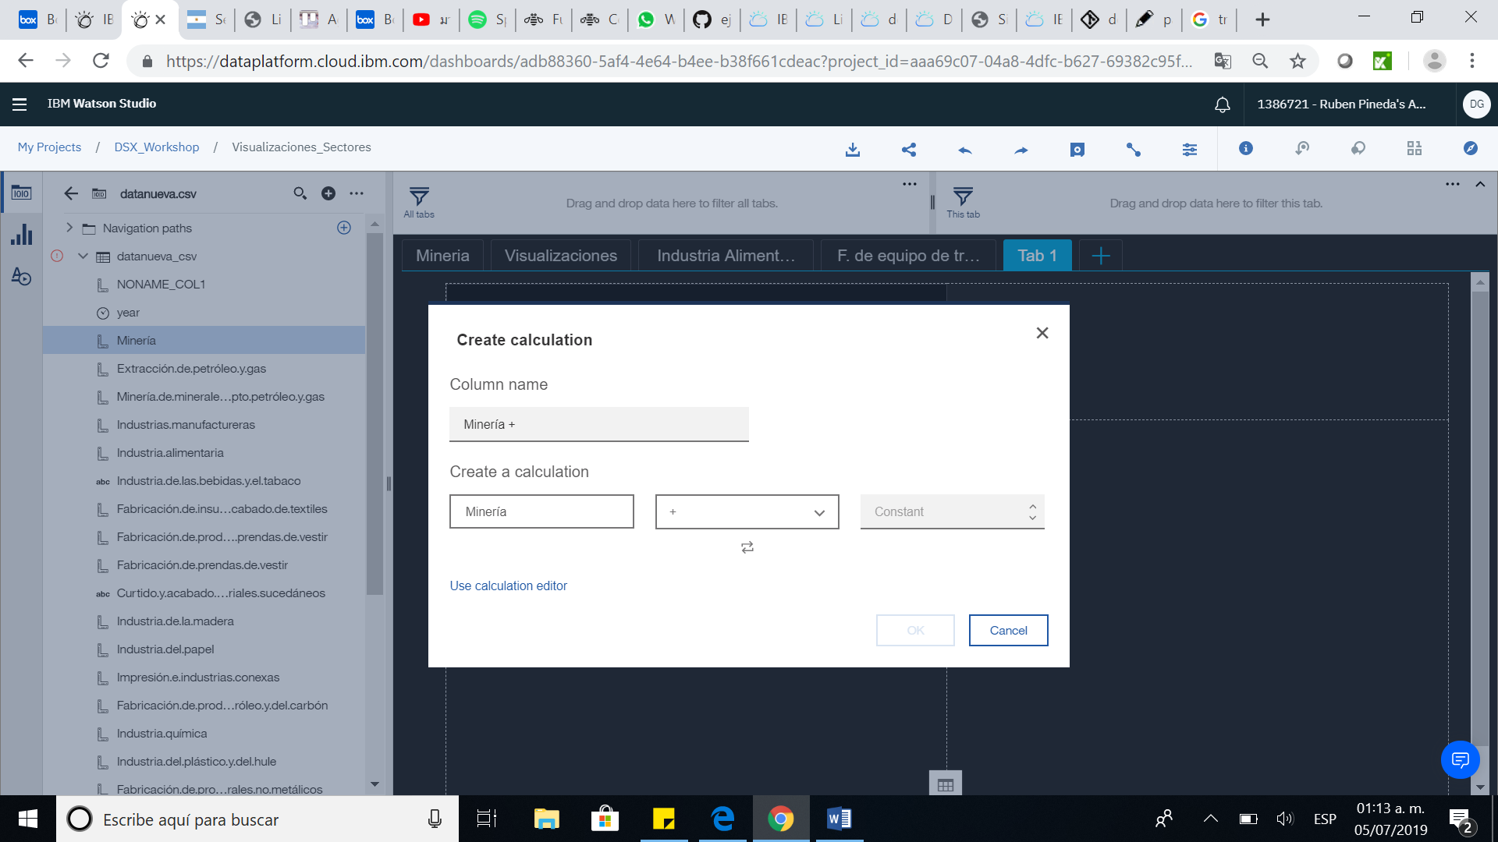

**Formateo**

Puede personalizar un panel de control, historia o visualización cambiando sus propiedades visuales.

12.- En esta parte debemos dar click en las propiedades que se encuentran en la parte superior derecha, desplegara un menú de formato de la visualización del template.

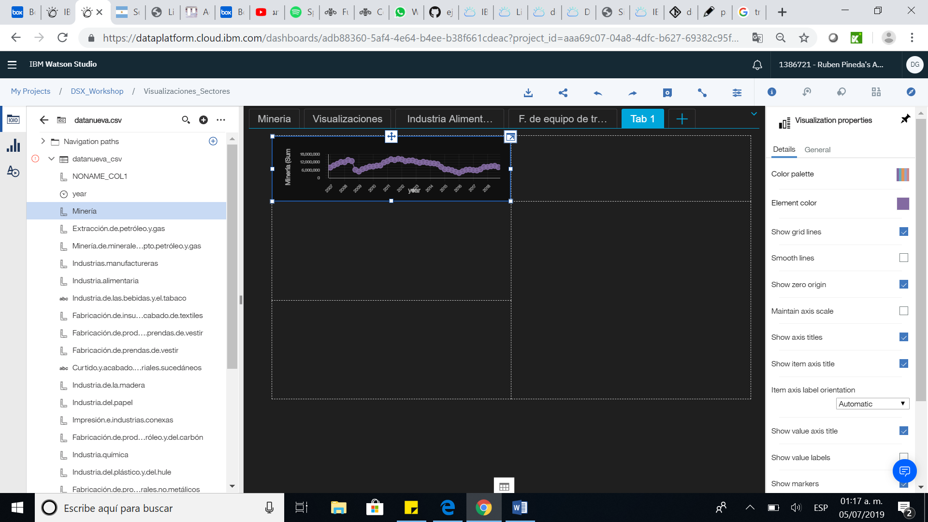

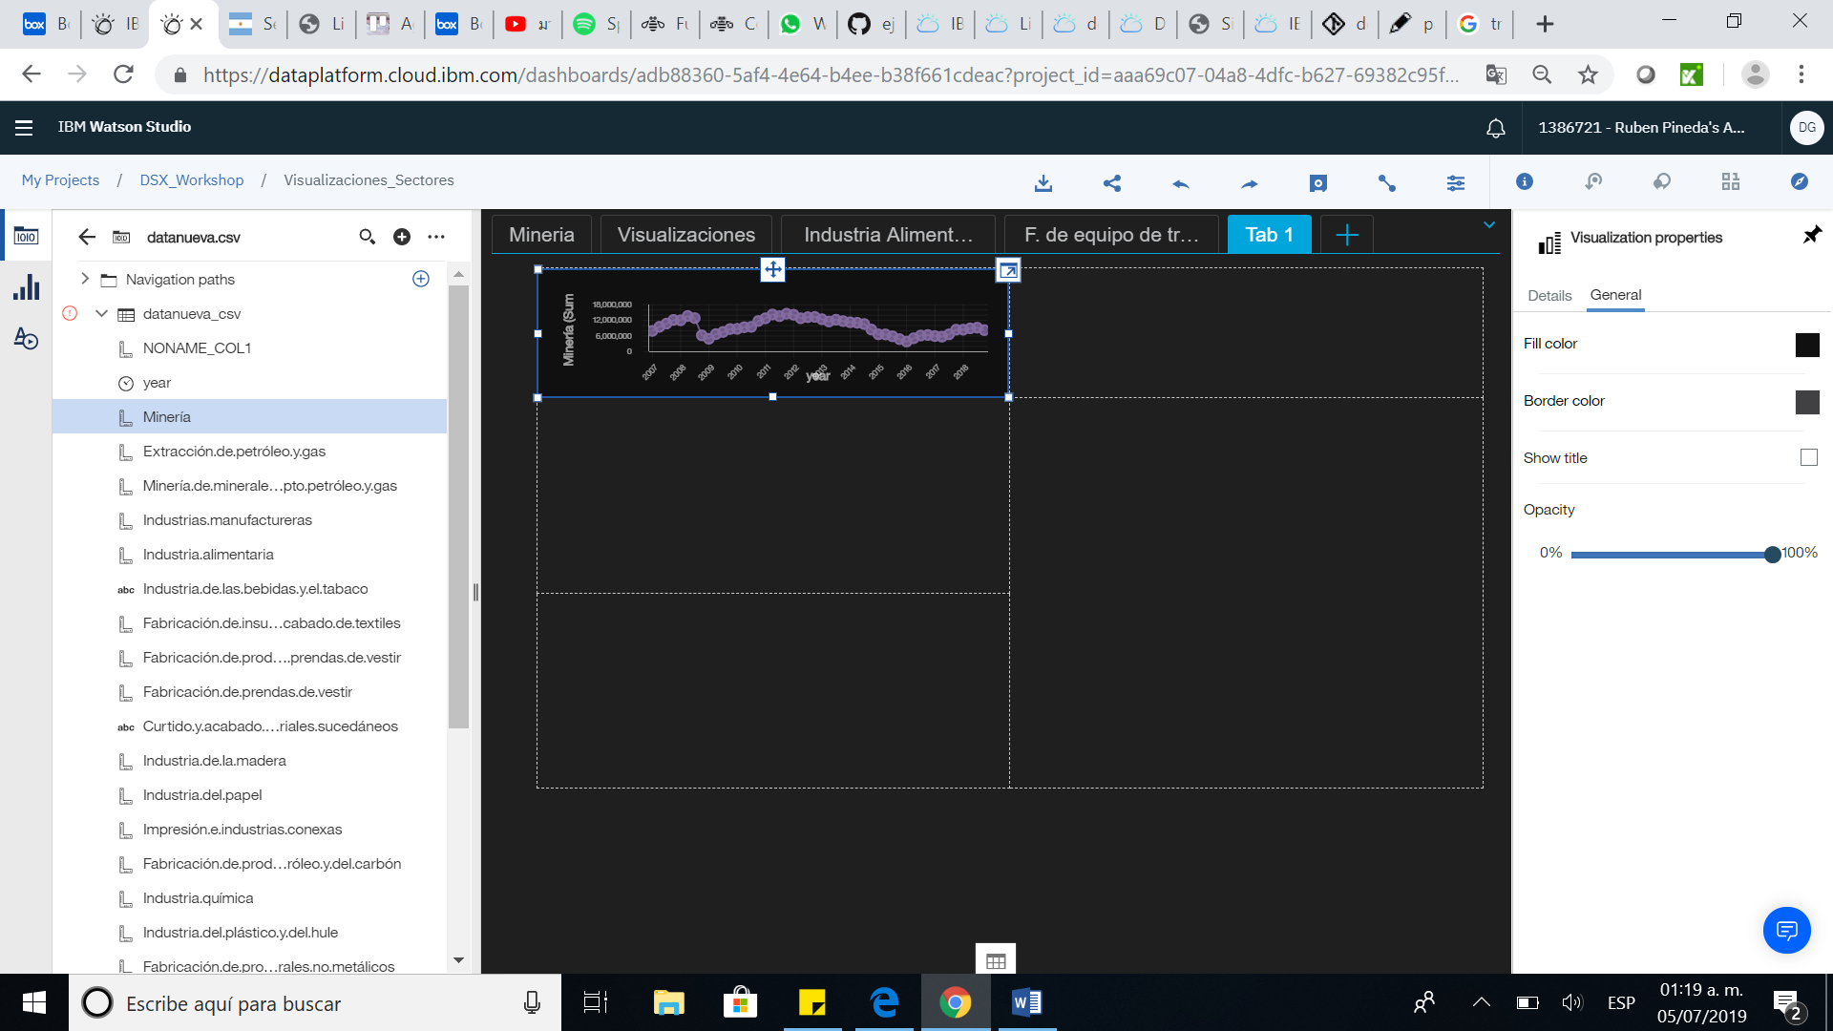

**Propiedades de datos**

Puede ajustar la apariencia de los datos en un activo, como la forma en que se agregan o los encabezados de las columnas. Si desea que estos cambios afecten a todos los activos, debe realizarlos en el propio activo de datos.